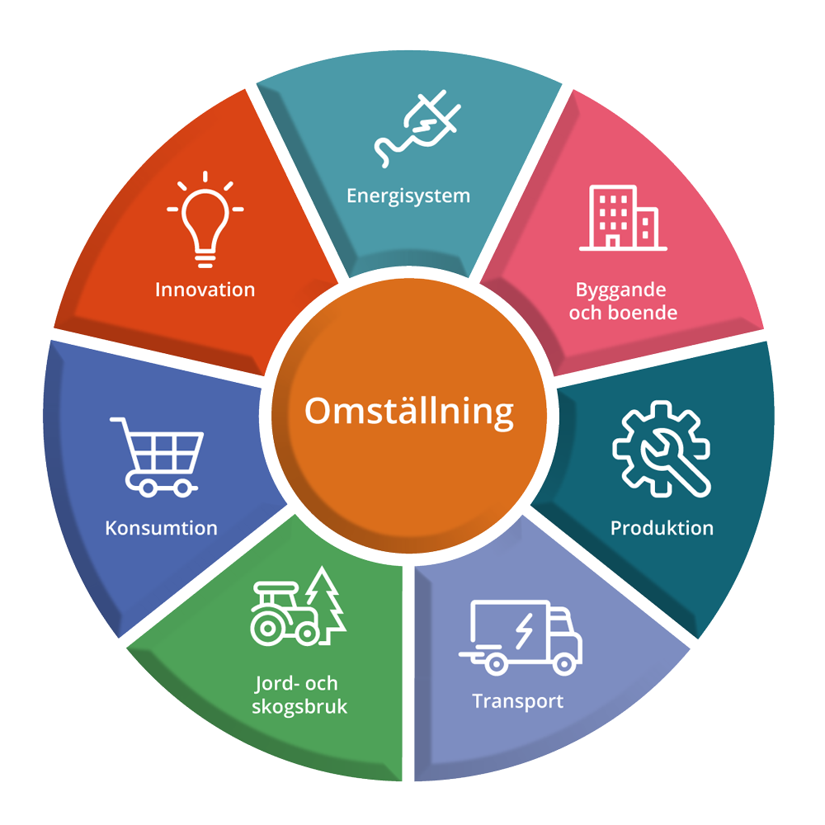

**Dalarnas**  **Energi- och klimatstrategi**

**Tillsammans mot 2030**

**Remissversion**

## Intro

Klimatet är en av vår tids största utmaningar. Det vi gör idag kommer att ha stor påverkan på kommande generationer lång tid framöver. Genom att agera proaktivt kan vi undvika dyra och panikartade åtgärder i sent skede. Vi kan välja en väg full av möjligheter för näringslivet, med nya konsumtions- och transportvanor som hittar synergier med andra samhällsmål. Vägen är inte alltid enkel, även om den i efterhand säkerligen kommer att te sig självklar. Frågan om ett förändrat klimat är global, men lösningarna är oftast lokala.

En trygg elförsörjning är en förutsättning för länets välstånd och utveckling. Den gröna omställningen kräver en kraftig utbyggnation av fossilfri elproduktion som kan leverera både el och effekt med tillräcklig överföringskapacitet. Elbehovet i Dalarna beräknas öka med 65 procent till 2030. Genom ett robust och smart energisystem minskar vi sårbarheten och stärker länets attraktivitet.

Dalarna har goda förutsättningar att ligga i täten i energi- och klimatomställningen och ser styrkan i att vara föregångare. Med vår stora produktion av förnybar energi kan vi vara en fortsatt ledande industri-län med stor export och samtidigt attrahera elintensiva verksamheter i den gröna omställningen. Våra skogar är en värdefull resurs både för framställning av biobaserade material, hållbara biodrivmedel och värmeenergi, och inte minst som kolsänka.

Strategin fungerar som inspiration och vägledning samt utgör en gemensam plattform för samordning och samverkan mellan olika aktörer. På så sätt kommer vi längre tillsammans.

Strategin tar sikte på genomförande till 2030, men med ett långsiktigt sikte om att bidra till det nationella målet om att vi inte ska ha några nettoutsläpp av växthusgaser år 2045 och negativa utsläpp därefter. Länsstyrelsen Dalarna och Region Dalarna har ansvaret för framtagning av strategin. Tidigare regionala energi- och klimatstrategier för Dalarna antogs 2006, 2008, 2012 och 2019. Detta är en uppdatering av 2019 års strategi.

Strategin, sektorsvisa färdplaner, en sammanställning av nationella mål och annan information om Dalarnas energi- och klimatarbete finns på [www.energiintelligent.se](http://www.energiintelligent.se).

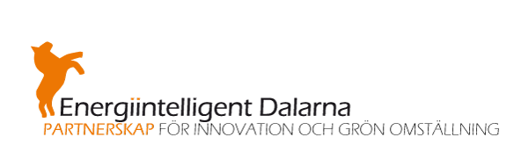

## Innehåll

Inledning 4

Nuläget i Dalarna 5

Vision och mål 6

Sektorer 7

Strategiskt arbetssätt 8

Genomförande 9

Energisystem 10

Byggande och Boende 12

Produktion 14

Transporter 16

Jord- och skogsbruk 18

Konsumtion 20

Innovation 22

Cirkulär ekonomi 24

## Inledning

### Agenda 2030 och Dalastrategin

Dalastrategins övergripande och långsiktiga mål är ett hållbart Dalarna med utvecklingskraft i alla delar av länet, både nu och för kommande generationer. Då bidrar vi även till genomförandet av Agenda 2030.

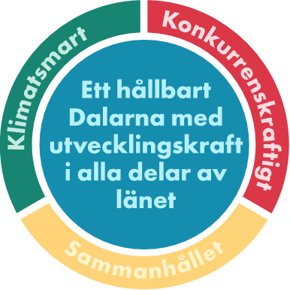För att Dalarna ska nå hållbarhet krävs omställning i alla delar av samhället. De tre målen om konkurrenskraftigt, klimatsmart och sammanhållet Dalarna är odelbara, vilket innebär att ett mål inte får nås på bekostnad av andra mål.

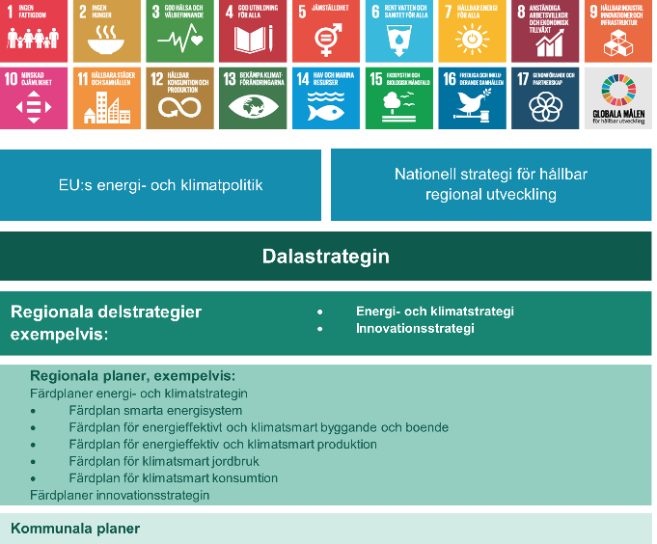

Dalastrategins övergripande mål för Ett klimatsmart Dalarna är att nå länets del av de nationella energi- och klimatmålen. Strategin prioriterar minskade klimatutsläpp, förnybar elproduktion, energieffektivisering och cirkulär ekonomi.

### Om energi- och klimatstrategin

Energi- och klimatstrategin är den övergripande regionala strategin för målområdet om ”Ett klimatsmart Dalarna”, men bidrar även till att uppnå de andra målområdena. Den förra regionala energi- och klimatstrategin beslutades 2019 och innehöll en prioritering av sju sektorer i genomförandet. Planen var att under de efterföljande fem åren ta fram färdplaner för respektive sektor samt att involvera aktörer i genomförandet. Nästan alla dessa färdplaner är nu beslutade. De innehåller både mål och prioriterade åtgärder. Därför finns behov av att nu uppdatera strategin.

Syftet med strategin är att den ska fungera som inspiration och vägledning samt utgöra en gemensam plattform för det regionala energi- och klimatarbetet i samverkan mellan olika aktörer.

Genomförandet av strategin organiseras i sju prioriterade områden där ansvariga organisationer tar ansvar, visar ledarskap och inspirerar utifrån de sektorsfärdplaner som tagits fram.

#### Koppling till Dalarnas innovationsstrategi

Den regionala innovationsstrategin “Dalarnas strategi för regional innovation 2022–2028” är en delstrategi för att uppnå Dalastrategins målområde “Ett konkurrenskraftigt Dalarna”. Strategin betonar innovation som ett verktyg för att nå grön omställning och målen i energi- och klimatstrategin. Den är därmed stödjande för genomförandet i alla sektorer.

### Om Energiintelligent Dalarna

Energiintelligent Dalarna är både ett nätverk för alla som är engagerade i energi- och klimatfrågorna och en samverkansplattform där regionala aktörer samordnar pågående och planerade initiativ, processer och projekt. Länsstyrelsen och Region Dalarna har ett gemensamt ansvar för Energiintelligent Dalarna.

För det operativa arbetet finns en samordningsgrupp med representanter från organisationer som är aktiva i omställningsarbetet. Den träffas regelbundet för att koordinera pågående arbete, identifiera nya behov och utbyta erfarenheter mm.

Det strategiska arbetet leds av ett råd. För att få en bra samordning mellan energi- och klimatstrategin och innovationsstrategin har Energiintelligent Dalarnas råd ombildats till ett energi-, klimat- och innovationsråd med uppdrag att utöva strategiskt ledarskap för båda strategierna.

Denna nya roll innebär en stärkt samordning mellan målområdena och en betoning på att hållbar innovation som ska bidra till gröna omställningen. Den markeras genom Energiintelligent Dalarnas nya devis om ”partnerskap för innovation och grön omställning”.



## Nuläget i Dalarna

### Energiförsörjning

En trygg energiförsörjning är en förutsättning för länets välstånd och utveckling. Fossil energi behöver fasas ut med hjälp av ökad energiproduktion, tillräcklig överföringskapacitet och effektiv användning. Ett robust energisystem behövs för att minska geopolitisk sårbarhet och kunna stå emot klimatförändringar. En stor del av den gröna omställningen sker genom elektrifiering, varför det är särskilt viktigt att öka tillgången på grön fossilfri el till konkurrenskraftiga priser som möjliggör näringslivets fortsatta utveckling. Dalarna är i nuläget inte självförsörjande på varken energi, el eller eleffekt.

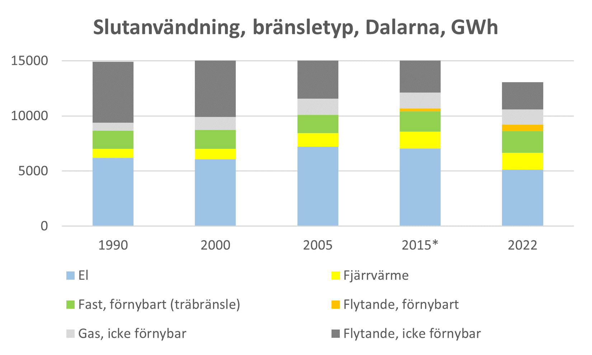

Figur 1 Slutanvändning av olika energislag i Dalarna, 2022 jämfört med tidigare år.

### Klimatutsläpp

Utsläppen av växthusgaser i Dalarna har totalt sett minskat med 40 % sedan 1990. Det nationella målet är 85 % utsläppsminskning till år 2045, jämfört med 1990. Med linjär minskningstakt skulle det innebär att vi borde ha minskat utsläppen med 54 %, men samtidigt kan omställningen gå snabbt när den väl sätter fart. Ett exempel är de minskade utsläppen för uppvärmning av fastigheter där konvertering från oljepannor till fjärrvärme och värmepumpar gjort en dramatisk skillnad.

#### Utsläppshandel

Allt fler sektorer ingår i EU:s utsläppshandel, s k EU ETS. Tidigare har el- och fjärrvärmeproduktion, tillverkningsindustri och flyg inom EU ingått. Framöver kommer även utsläpp av koldioxid från vägtransporter, hushåll och kommersiella byggnader att ingå. För verksamheter som ingår i utsläppshandeln har ansvaret överförts till den europeiska gemenskapen. På regional och lokal nivå finns dock inget som hindrar att olika insatser sätts in för att stödja verksamheternas omställning.

Klimatutsläppen i den handlande sektorn i Dalarna har minskat med 5 procent sedan 2013.

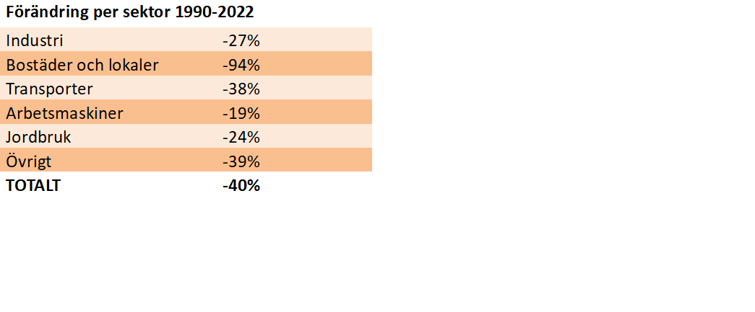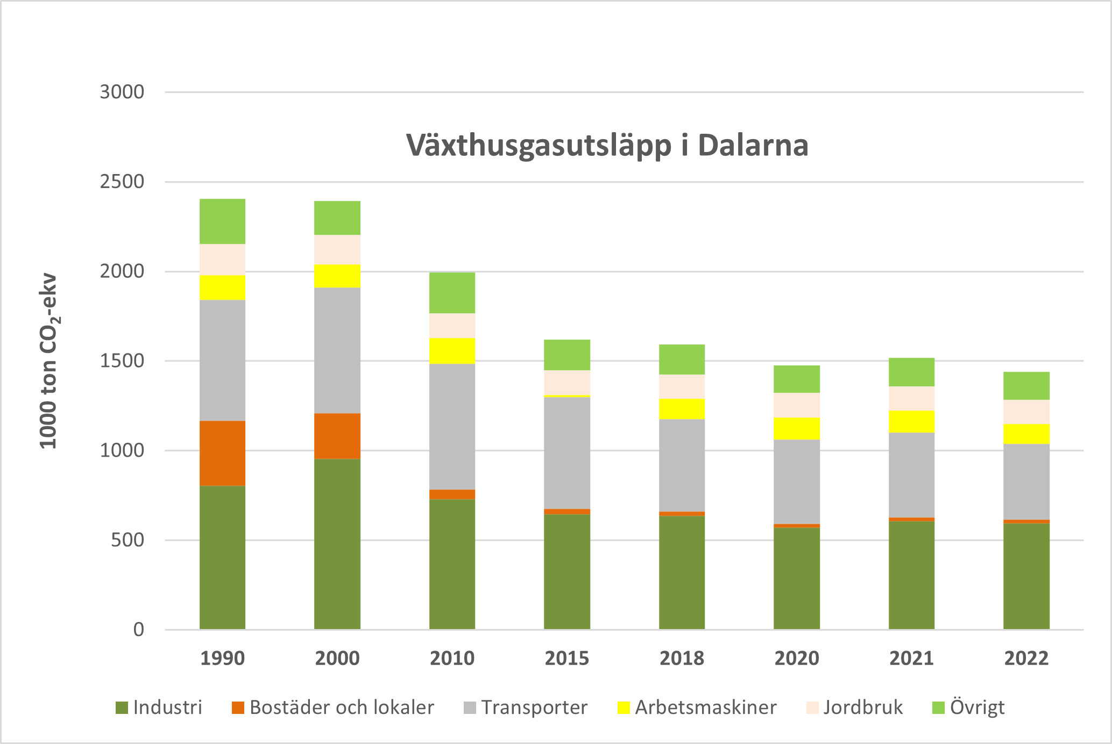.

Figur 2 Utsläpp av växthusgaser från olika sektorer i Dalarna, 2022 jämfört med tidigare år.   
Till höger utsläppsminskningar i procent för olika sektorer.

## Vision och mål

Det övergripande målet för Dalarnas energi- och klimatstrategiska arbete är att skapa förutsättningar för hållbar utveckling på regional och lokal nivå, genom att bidra till att de nationella energi- och klimatmålen uppnås.

Flera av de nationella energi- och klimatmålen är för närvarande under översyn och anpassning till EU:s mål. Därför redovisas alla de nationella mål som är denna strategis övergripande mål på Energiintelligent Dalarnas web, där de hålls uppdaterade, se [**www.energiintelligent.se/mal**](http://www.energiintelligent.se/mal)

Vi som ställer oss bakom denna strategi ställer oss samtidigt bakom dessa mål.

### Vision

Visionen för Dalarnas energi- och klimatstrategiska arbete är:

**”Att leva och verka energiintelligent och klimatsmart är naturligt och enkelt i Dalarna år 2045”**

Visionen innebär att rätt förutsättningar i form av kunskap och tillgängliga alternativ har skapats så att privatpersoner och företag kan göra energiintelligenta och klimatsmarta val i sin vardag och i sin profession. Det ska vara lätt att göra rätt.

### Klimatmål

Det övergripande nationella klimatmålet lyder:  
”Sverige ska senast år 2045 inte ha några nettoutsläpp av växthusgaser till atmosfären, för att därefter uppnå negativa utsläpp.”

Dalarnas klimatmål är:

**”Dalarnas ska bidra till Sveriges mål om att senast år 2045 inte ha några nettoutsläpp av växthusgaser till atmosfären, för att därefter uppnå negativa utsläpp.”**

### Energimål

I de nationella energimålen ingår energieffektivisering, fossilfrihet samt betoning på ett elsystem som klarar att leverera den el som behövs för den gröna omställningen.

Dalarnas mission för energisystemet är:

**”Dalarna har ett robust och konkurrenskraftigt energisystem som möjliggör länets utveckling.”**

### Strategiskt mål

Energiintelligent Dalarna strävar efter att vara   
ambitiös och innovativ nätverksorganisation för att underlätta den gröna omställningen, med följande strategiska mål för hur vi arbetar:

**”Vi inom Energiintelligent Dalarna leder utvecklingen för att möjliggöra den gröna omställningen.”**

### Delmål

De många mål som finns i de sektorsvisa färdplanerna är delmål till Dalarnas energi- och klimatstrategi. De redovisas i de följande kapitlen.

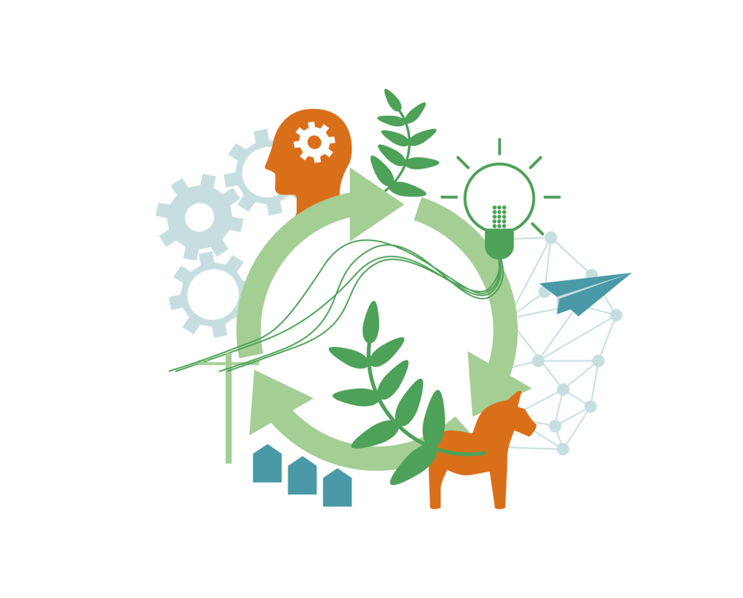

**Vision**

”Att leva och verka energiintelligent och klimatsmart   
är naturligt och enkelt i Dalarna år 2045.”

**Klimatmål**

”Dalarnas ska bidra till Sveriges mål om att senast år   
2045 inte ha några nettoutsläpp av växthusgaser till   
atmosfären, för att därefter uppnå negativa utsläpp.”

**Mission för energiförsörjning**

”Dalarna har ett robust och konkurrenskraftigt   
energisystem som möjliggör länets utveckling.”

**Strategiskt mål**

”Energiintelligent Dalarna leder utvecklingen och   
möjliggör den gröna omställningen.”

## Sektorer

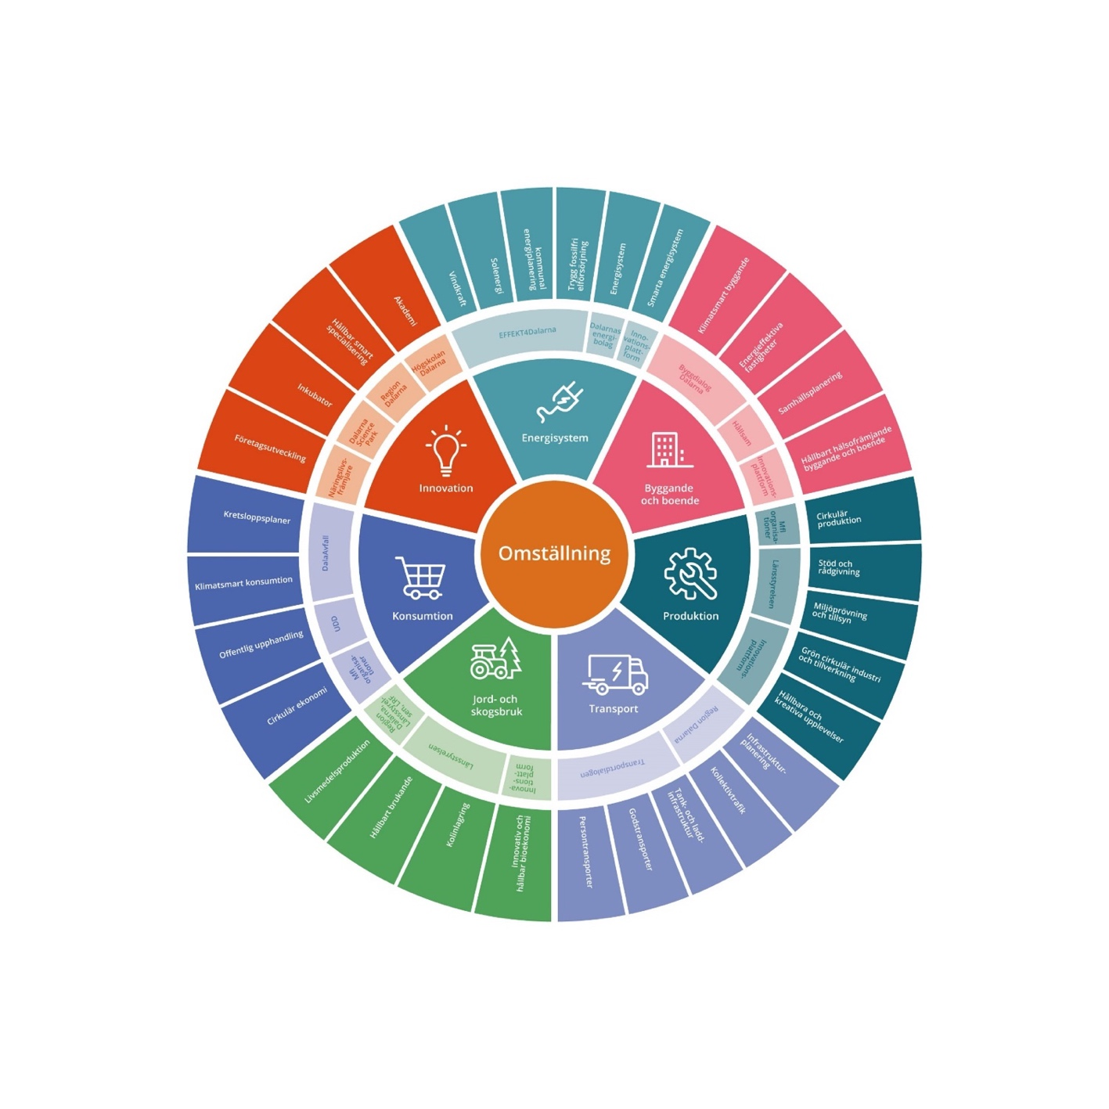Strategin genomförs i sju sektorer. Sektorerna är kunskapsområden som behövs för att klara den gemensamma utmaningen om att klara omställningen. Det finns starka kopplingar mellan alla sektorer.

Ansvaret för respektive sektor har så långt möjligt fördelats på olika aktörer och samverkansforum. De leder processerna som behövs för genomförandet av strategin.

Figur 3 Energi- och klimatstrategins sju sektorer. I de yttre cirklarna framgår ansvariga organisationer och aktuella   
samverkansforum. Ytterst visas exempel på centrala processer som pågår för genomförandet av strategin.

### Sektorsfärdplaner

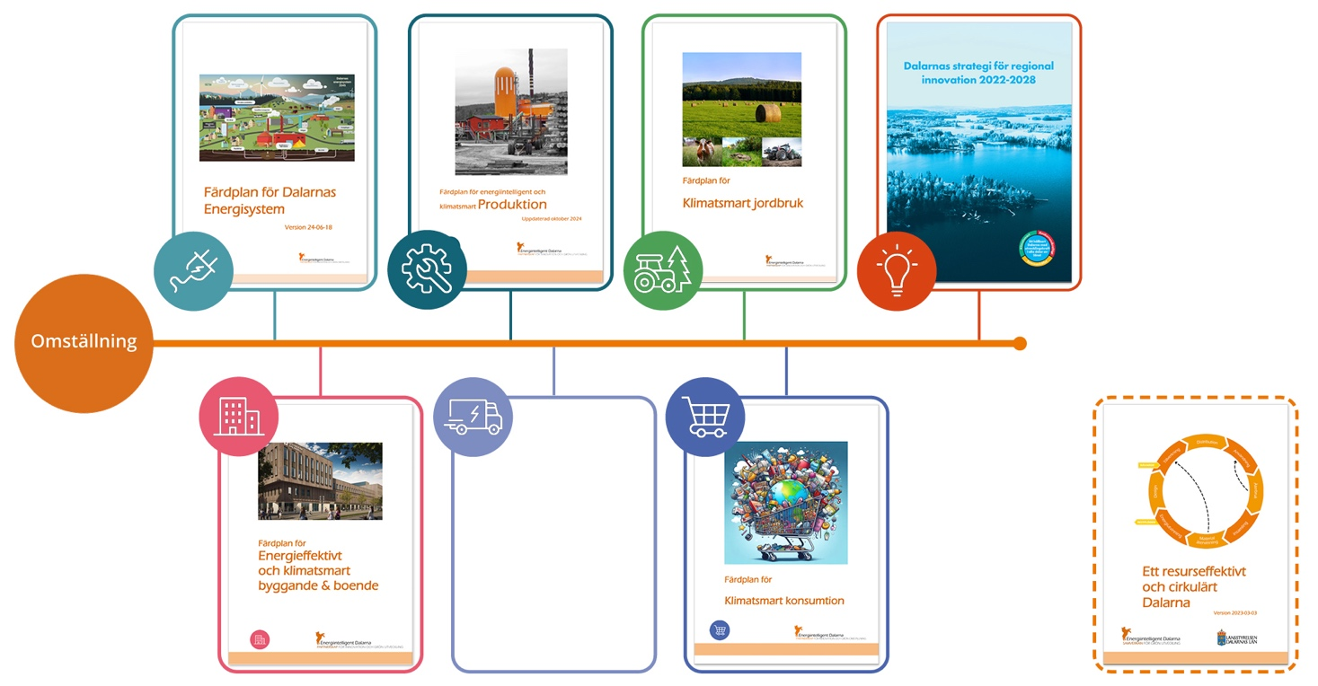För varje sektor i energi- och klimatstrategin har färdplaner tagits fram i samarbete med berörd bransch.

De skiljer sig lite i innehåll, men innehåller som regel både nuläge, mål och prioriterade åtgärder.

## 

Figur 4 Beslutade sektorsfärdplaner för Dalarnas energi- och klimatstrategi. I nuläget finns ännu ingen regional färdplan för transporter och skogsbruk.

## Strategiskt arbetssätt

Vi som ställer oss bakom denna energi- och klimatstrategi arbetar långsiktigt utifrån följande strategiska arbetssätt för att nå strategins mål. Det bidrar samtidigt till genomförandet av Dalastrategins målområden och stärkt utvecklingskapacitet.

#### ETT KLIMATSMART DALARNA

Vårt strategiska arbetssätt är att:

* Vara ambitiösa och prioritera energi och klimat i våra uppdrag och organisationer för att bidra till genomförandet av strategin och strategins färdplaner.
* Söka kunskap, dela och sprida kunskap samt involvera andra i omställningen.
* Ha en helhetssyn och nyttja synergier mellan klimatmål och andra hållbarhetsmål.

#### ETT KONKURRENSKRAFTIGT DALARNA

Vårt strategiska arbetssätt är att:

* Prioritera ett hållbart energisystem som möjliggörare för den gröna omställningen.
* Till fullo nyttjar kraften i näringslivets engagemang och riktar innovationsstöd till lösningar som bidrar till grön omställning.
* Tänka globalt och minska klimatutsläpp även i andra länder genom förändrad konsumtion och export av klimatsmarta varor och tjänster.

#### ETT SAMMANHÅLLET DALARNA

Vårt strategiska arbetssätt är att:

* Söka lösningar som är socialt hållbara och som visar hur en aktiv klimatomställning kan vara både rättvis och ge goda levnadsvillkor för alla.

## Genomförande

Strategin pekar ut riktningen för energi- och klimatomställningen. Den anger strategiska mål, arbetssätt och insatsområden. Insatserna för att genomföra omställningen görs av företag, offentliga verksamheter och privatpersoner. Det är bara genom effekten av dessa insatser som den gröna omställningen blir möjlig.

### Ingen kan göra allt ...

Alla kan göra något och vi har alla – enskilda, företag, organisationer, kommuner, myndigheter med flera ansvar för att bidra till att uppnå energi- och klimatmålen. Det kräver att frågorna beaktas och prioriteras på alla nivåer i hos medverkande aktörer för att hejda klimatförändringarna!

### Regional samverkan

Energiintelligent Dalarna har den centrala rollen att leda och samordna det regionala energi- och klimatarbetet samt att hitta synergier med innovationsstrategiskt arbete. Dalarnas energi-, klimat- och innovationsråd samt Energiintelligent Dalarnas samordningsgrupp fungerar som plattformar för samverkan.

### Sektorsvis genomförande

Genomförandet av strategin sker i huvudsak i sektorernas olika samverkansforum och processer. De äger färdplanerna och behöver ta ansvar för att uppnå de mål som satts upp, utifrån tillgängliga resurser.

I vissa fall finns det mer tydligt utpekade ansvariga än det finns inom andra områden. En viktig del av det fortsatta arbetet är att än tydligare få olika organisationer att känna ägarskap för arbetet inom sektorerna och att skapa forum för samverkan där detta saknas.

## Engagemang

### Var med i omställningen!

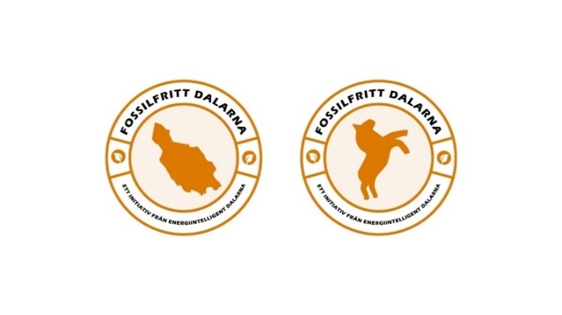Kampanjen ”Nu ställer vi om” fortsätter för att engagera fler i omställningen och kunna visa upp sitt energi- och klimatarbete. Den leds av länsstyrelsen och Region Dalarna.

Kampanjen består av fyra delar som presenteras på energiintelligent.se:

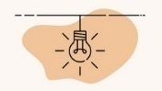**Ställ dig bakom och verka för energi- och klimatstrategin**Företag och andra organisationer uppmanas ställa sig bakom strategins övergripande mål och strategiska arbetssätt. De som ställt sig bakom strategin publiceras.

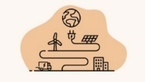**Besluta om egna mål och   
färdplaner**Organisationer uppmanas att besluta om egna mål, strategier och färdplaner för hur de ska bidra till att de övergripande energi- och klimatmålen nås. Goda exempel presenteras.

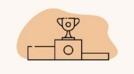**Branschkartläggningar**Företag inom olika branscher rankas, tillsammans med branschorganisationer, efter hur långt de kommit i sitt energi- och klimatarbete. Resultaten presenteras.

**Dalapiloter**De främsta förebilderna i omställningen inom respektive bransch utses till Dalapiloter för grön utveckling.

## Uppföljning

Ett antal övergripande indikatorer om klimatutsläpp och energianvändning/energiproduktion, kopplade till målen i strategin, tas fram. *(bör vara klart till slutversion av strategin).* Dessa kan komma att kompletteras under kommande år.

Uppföljningen av indikatorerna görs årligen samordnat med Region Dalarnas uppföljning av Dalastrategin. Länsstyrelsen bidrar med analys av energi- och klimatstatistiken för Dalarna. En redovisning av uppföljningen görs årligen till Dalarnas energi-, klimat- och innovationsråd. Rådet utvärderar det strategiska arbetssättet.

Den mer detaljerade uppföljningen av mål inom sektorsfärdplanerna sker av sektorsansvariga. Även det redovisas årligen till rådet. Energiintelligent Dalarnas verksamhet sammanfattas i en årlig verksamhetsberättelse.

## Uppdatering

Strategin tar sikte på 2030, men mindre uppdateringar kommer troligen att behövas innan dess då energi- och klimatarbetet ständigt utvecklas, t ex nationella mål och tillkommande eller uppdaterade sektorsfärdplaner.

## En tecknad bild som ska åskådliggöra Dalarnas energisystem. I bilden finns transporter, industri, flyg, energiproduktion mm som ingår i energisystemet.Energisystem

**En trygg energiförsörjning är en förutsättning för länets välstånd och utveckling. Den behöver vara fossilfri och konkurrenskraftig med en robusthet som möjliggör grön omställning och näringslivets fortsatta utveckling. En mycket stor del kommer att ske genom elektrifiering. Det förutsätter ökad elproduktion, utbyggnad av elnät och en mer flexibel elanvändning.**

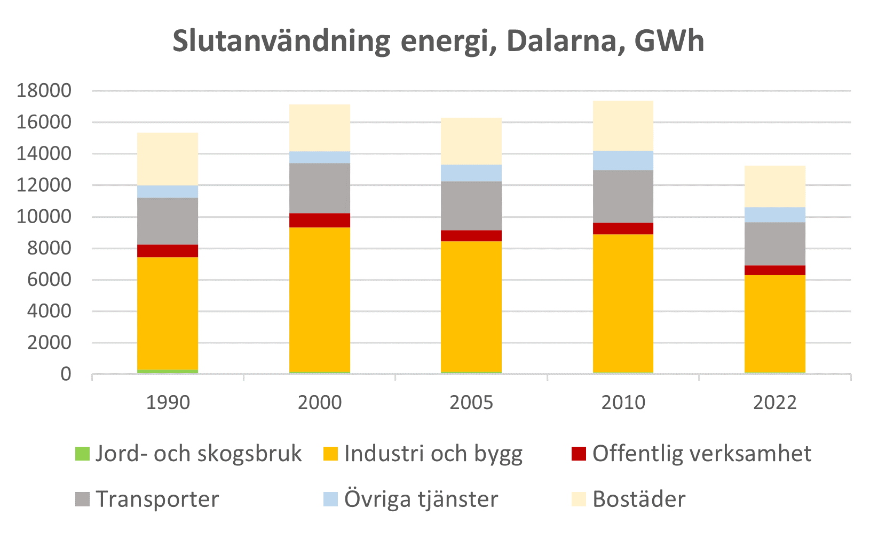

Figur 5 Slutanvändning av energi i olika sektorer i Dalarna, 2022 jämfört med tidigare år.

Den slutliga energianvändningen i länet uppgår ungefär till ca 13 200 GWh, varav 30 procent är fossil energi. För att nå det övergripande målet om att vara koldioxidneutrala 2045 krävs att all fossil energi fasas ut. Störst är utmaningen inom transportsektorn. Det ökade behovet av el drivs dock främst av processindustrins omställning till fossilfrihet och av etablering av datahallar.

### Mission och mål i färdplanen

#### Mission

”Dalarna har ett robust och konkurrenskraftigt energisystem som möjliggör länets utveckling.”

#### Mål för ett smart energisystem i Dalarna

Energi:

* Dalarna har ett fossilfritt energisystem 2045.
* Dalarna producerar 2045 minst den el och den bioråvara för värme och drivmedel som används på ett år.

Elenergi:

* Dalarna producerar minst lika mycket elenergi som används i länet 2030.
* Dalarnas elnät har senast 2027 kapacitet att ansluta även större kunder, både för produktion och användning.

Eleffekt:

* Dalarnas effekttoppar och effektbottnar har sänkts respektive höjts med 200 MW 2030.

Robusthet:

* Dalarnas energisystem säkrar leverans av el där efterfrågan finns, i rätt tid och i tillräcklig mängd, samt klarar störningar utifrån med bibehållen leverans till viktiga samhällsfunktioner.

Konkurrenskraft:

* Dalarna uppfattas av näringslivet som ett län med god tillgång på fossilfri energi till ett konkurrenskraftigt pris där tiden för nya anslutningar är rimliga.

### Ett stapeldiagram som visar det som beskrivs i bildtexten.Prioriterade åtgärder

Ledarskap och samverkanFortsatt samverkan inom EFFEKT4Dalarna, både på operativ och strategisk nivå.

Kunskapshöjning och attityderGenomföra kunskaps-, acceptans- och insiktshöjande insatser för ett energisystem i förändring.

EnergiplaneringEn väl fungerande energiplanering på regional och kommunal nivå, som är transparent för omgivande samhälle. Utvecklad nätplanering i samverkan mellan elnätägare. Kortare tillståndstid för nya elnät.

BeredskapSamordning av energiplaneringen med beredskapsplaneringen samt beredskap för ö-drift.

Forskning och innovationUtveckla långsiktiga forsknings- och innovationssatsningar med strategiska testbäddar som kan ta vara på idéer och kommersialisera forskning.

KompetensförsörjningEtt hållbart utbildningssystem som säkerställer branschens kompetensförsörjning och energiföretagen som attraktiva arbetsplatser

Ökad elproduktionUtbyggnation av vindkraft och ökad kombination av vindkraft med energilager, solel -och vätgasproduktion. Förstärkning av elnät för att möjliggöra anslutning av mer elproduktion.

Utvecklad fjärrvärmeEn fossilbränslefri fjärrvärme som bevarar eller ökar sin marknadsandel och som tar hand om än mer restvärme. Investeringar i värmelager och Bio-CCS.

Hushållning och ökad flexibilitet i elsystemetHushållning med energi och effekt samt att kapa effekttoppar genom bl a genom minskad eluppvärmning. Ett mer effektivt nyttjande av elnäten genom flexibel användning och flexibel produktion samt energilager så att effektkurvan jämnas ut och behovet att bygga ut elnäten avlastas. Rådgivning, system och incitament för ökad användarflexibilitet. Investeringar i energilager och reservkraft.

Figur 6 Elanvändning och elproduktion.   
Verkligt utfall 2022. Prognos för 2030 och ett scenario för 2045.

Elanvändningen beräknas öka främst för industrins omställning samt för fler datahallar.

Elproduktionen planeras öka främst för vindkraft till 10 000 GWh, enligt det nationella planeringsmålet. Vattenkraften beräknas ligga kvar på samma nivå som idag, medan solenergi beräknas fortsatt växa.

2030 beräknas Dalarna nästan producera så mycket el som används på ett år.

För 2045 beräknas det finnas ett utrymme för tillväxt och nya etableringar.

NätutvecklingNyinvesteringar i elnät som motsvarar behoven av överföringskapacitet och inte utgör en broms för länets utveckling. Effektivare nyttjade av befintligt elnät, teknikutveckling och digitalisering.

Ladd- och tankinfrastrukturUtbyggnation av ladd- och tankinfrastruktur i en omfattning som inte utgör en broms för fossilfri omställning av transportsektorn.

### Centrala aktörer

Energibolagen har ett centralt ansvar för hållbara energisystem och elnätägare för utvecklingen av elnäten. Länsstyrelsen har ett övergripande ansvar för strategisk regional energiplanering i samverkan med Region Dalarna samt att driva samverkansforumet EFFEKT4Dalarna. Kommuner har ansvaret för kommunal energiplanering.Region Dalarna och innovationsplattformen för smarta energisystem har samordnande ansvar för arbetet med innovationer.

Länk till mer information

Mer information och hela färdplanen kan laddas ner från [www.energiintelligent.se](http://www.energiintelligent.se)/energisystem

## Ett foto på Högskolan Dalarnas nya lokaler.Ett foto på Högskolan Dalarnas nya lokaler.Byggande och Boende

**I sektorn ingår både nybyggnation, befintlig bebyggelse, anläggningssektorn och samhällsplanering.**

EU:s direktiv om energiprestanda i byggnader utgår från målet om att alla byggnader ska vara nollemissionsbyggnader senast 2050. Byggande- och boendesektorn står för ca 21% av de inhemska utsläppen av växthusgaser och ca 34% av energianvändningen.

Sektorns negativa klimatpåverkan har enligt branschen själv potential att i det närmaste halveras fram till 2030, med befintlig teknik. Men för att nå netto noll eller längre krävs teknikskiften och en effektiv implementering av förbättringar och innovationer. Samtidigt som branschen behöver behålla sin konkurrenskraft.

Den vanligaste energikällan för uppvärmning är el och fjärrvärme.

Figur 7 Energikälla för uppvärmning av småhus, flerbostadshus och fritidshus, 2021. Källa: Energimyndigheten.

Majoriteten av byggnadsbeståndet har enligt energideklarationer energiklass C-F, där C motsvarar nybyggnadskravet.

Figur 8 Energiklass enligt energideklarationer, flerbostadshus med hyresrätt, 2021. Källa: Boverket.

Figur 9 Energiklass enligt energideklarationer, lokaler, 2021. Källa: Boverket.

### Vision och mål i färdplanen

Vision: ”Tillsammans bygger vi ett hållbart Dalarna för alla”

Övergripande mål: Värdekedjan i Dalarnas Byggande- och boendesektor är klimatneutral 2045.

Det innebär en sektor med netto noll utsläpp av växthusgaser, vilket förutsätter att:

* Dalarnas byggnadsbestånd består av nollemissionsbyggnader (ett begrepp inom EU för byggnader med mycket god energiprestanda och med förnybar energi).
* Ny- och ombyggnadsprocessen har minimerat avfallet och förflyttat sig mot cirkulära flöden genom effektivare resursanvändning, ökat återbruk och återvinning av material
* Nyttjande av byggnader sker på ett sätt som minimerar klimatpåverkan

Delmål: Byggnadsbeståndet (A-temp-ytan) i länet når ”Under 100” vilket innebär att beståndet i Dalarna har en Energiprestanda under 100 kWh/m2 mätt i primärenergital

|  |  |  |
| --- | --- | --- |
| Typ av hus | Mål 2030 | Mål 2035 |
| Flerbostadshus | Under 100 | Nybyggnadsstandard |
| Lokaler | Under 100 | Nybyggnadsstandard |
| Småhus |  | Under 100 |
| Fritidshus |  | Under 100 |

* Alla byggnader som omfattas av kravet om energideklaration är deklarerade senast 2028
* Sektorn använder bara fossilfri energi 2030
* Plasten från bygg- och boendeavfall är minimerad till 2030 (minskar klimatpåverkan från fjärrvärmen)
* Återbruket av byggmaterial har tydligt ökat till 2030
* Spillet vid byggprocessen har tydligt minskat till 2030
* Byggnader och anläggningar projekteras för att vara klimatneutrala i användningsskedet
* Andelen hus med direktverkande el har minskat till 2030
* El-effekttopparna har tydligt minskat till 2030 (för eluppvärmda hus, inte minst fritidshus)
* Aktörer i sektorn har kartlagt sin klimatpåverkan och satt egna klimatmål till 2030

### Prioriterade åtgärder

”Bygg- och anläggningssektorns klimatpåverkan har potential att i det närmaste halveras till 2030 med befintlig teknik – men för att nå netto noll eller längre så behövs teknikskiften och kommersialiserade av innovationer. För att åstadkomma detta krävs nya incitament och lagar, nya sätt att driva affärer samt samverkan över hela värdekedjan.”

*Färdplan för Fossilfri konkurrenskraft, Bygg- och anläggningssektorn*

Prioriterade åtgärder i Dalarnas färdplan:

* Klimatsmart samhällsplanering
* Genomföra prioriterade åtgärder i befintligt bestånd baserat på insamling av energidata, prioritering av åtgärder med störst klimatnytta samt kunskapsspridning.
* Återbruk och cirkulära affärsmodeller
* Bygg- och ombyggnad med noll klimatpåverkan
* Nya och resurseffektivare sätt att nyttja bostäder och lokaler
* Finansieringslösningar för att få kalkylen att gå ihop
* Systemperspektiv ihop med energisektorn
* Utbildning och kompetensförsörjning
* Offentliga gå före

### Centrala aktörer

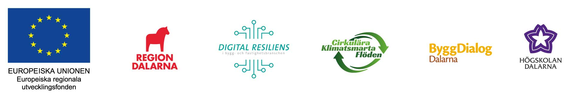ByggDialog Dalarna samordnar genomförandet av färdplanen. Även Högskolan Dalarna är en central aktör vad gäller bebyggd miljö och energieffektivt byggande. Företagen i branschen för Dalarnas byggande- och boende är helt avgörande för att genomföra och nå målen i färdplanen.

Länk till mer information

Mer information och hela färdplanen kan laddas ner från [www.energiintelligent.se](http://www.energiintelligent.se)/byggande-boende

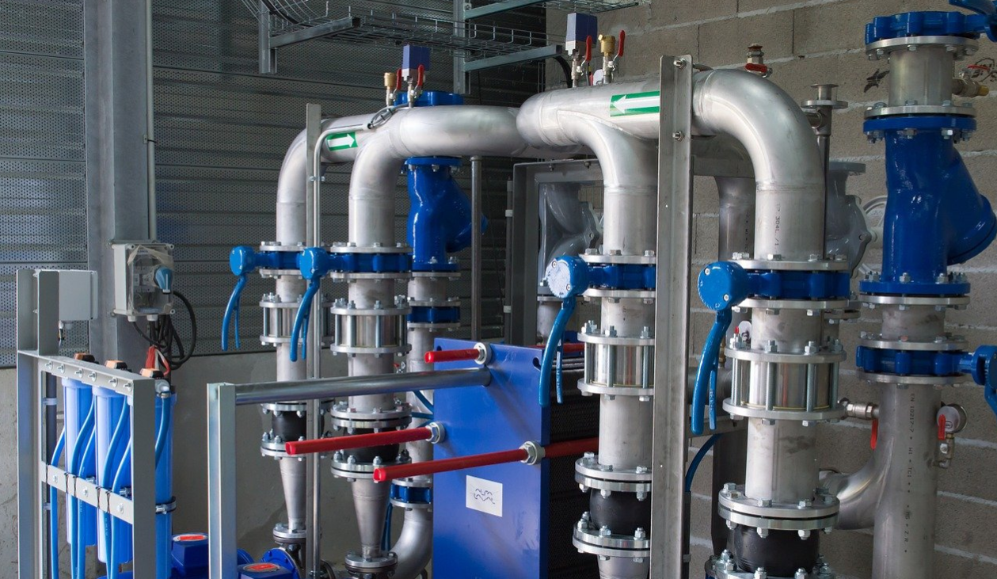

## Produktion

I denna sektor ingår industri- och tjänstesektorn, förutom de verksamheter som ingår i andra sektorer. Det innebär att målgruppen är ca 600 tillverkningsindustrier, ca 300 företag inom teknisk service, ca 400 handelsföretag, ca 500 tjänsteföretag inom boende, fritid och restaurang samt pastorat.

Industrin står för ca50 % av den totala energianvändningen i länet. Motsvarande siffror för Sverige är 36 %. Skillnaden förklaras med att Dalarna har några av landets största och mest energikrävande exportindustrier. Totalt har energianvändningen i Dalarna ökat med *1 %* sedan 2005.

Det nationella målet avser energieffektivitet och inte total energianvändning, det är med andra ord satt i relation till hur mycket vi producerar. Sveriges mål är 50 % effektivare energianvändning till 2030 jämfört med 2005, men målet är under omprövning då målet inte är anpassat till industrins gröna omställning genom elektrifiering.

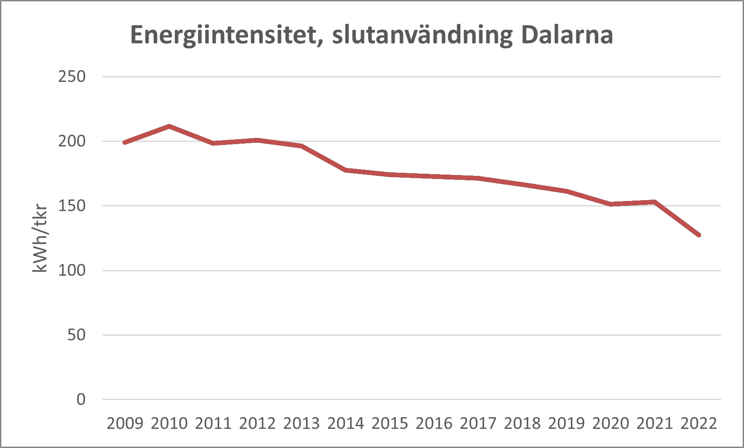

Figur 10 Energiintensiteten i Dalarna beräknad som total slutlig energianvändning per bruttoregionalprodukt, BRP, i fasta priser 2005. Intensiteten sjönk ovanligt mellan 2021 och 2022, hela 11 %, vilket är ett litet frågetecken i statistiken. Källa: SCB

I Dalarna har energiintensiteten minskat med 35*%* mellan 2005 och 2021 i relation till regional BNP. Det betyder att Dalarna behöver öka sin energieffektivisering med ytterligare 15*%-enheter* under de kommande 8-10 åren.

### Resurseffektivitet

Verksamheter i denna sektor behöver både uppnå högsta möjliga material- och energieffektivitet för att energi- och klimatmålen ska nås.

I materialeffektivitet ingår att:

* Välja hållbart och klimatsmart material
* Välja återvunnet material
* Välja höghållfasthetsmaterial
* Inte överdimensionera material
* Anpassa till individuella behov
* Förlänga livslängden
* Underlätta en materialeffektiv livscykel
* Utnyttja material effektivt för minskat svinn
* Gör restflöden tillgängliga för andra och underlätta för materialåtervinning
* Erbjuda tjänster i stället för produkter
* Underlätta delning
* Bidra till mer cirkulära värdekedjor

I energieffektivitet ingår att:

* Välja hållbar och fossilfri energi
* Välja återvunnen energi
* Optimera energianvändningen
* Förhindra energiläckage
* Anpassa till individuella behov
* Underlätta en energieffektiv livscykel
* Återvinna energi
* Erbjud tjänster i stället för produkter
* Distribuera fossilfritt

### Mål i färdplanen

Målet med aktiviteterna i färdplanen är att så många företag som möjligt av de som ingår i målgruppen ska:

* Besluta om egna färdplaner för sin bransch- eller företagarförening om hur de ska bidra till att nå energi- och klimatmålen
* Besluta om egna energi- och klimatmål samt handlingsplaner i sina egna företag
* Genomföra energikartläggningar och ta fram energihushållningsplaner med konkreta åtgärder för energieffektivisering, effekthushållning och minskad klimatpåverkan.
* Ansluta sig till Dalarnas energi- och klimat-  
  strategi

### Prioriterade åtgärder

#### Incitament

Att få så många företag som möjligt att göra egna åtaganden underlättas av om det finns incitament eller andra motiv som uppmuntrar och belönar företags energi- och klimatarbete, såsom t ex:

* Energipriser
* Att lyfta fram förebilder
* Företagsstödjande projekt
* Villkor för företagsstöd
* Investeringsstöd

#### Energi- och klimatrådgivning

#### Den kommunala energirådgivningen har betydelse när det gäller att skapa medvetenhet och ökad kunskap om möjliga energiåtgärder, inte minst i mindre företag/verksamheter. Det är avgörande hur mycket resurser som kommer att finnas för energi- och klimatrådgivning.

Med ökad koncentration av rådgivningen till nationell nivå blir det än viktigare att fokusera på uppsökande verksamhet. Det kommer ha betydelse hur Sverige väljer att implementera EU-kravet på regionala kontaktpunkter för energirådgivning.

#### Energitillsyn och miljöprövning

Hushållningsprincipen enligt miljöbalken innebär att den som bedriver en verksamhet ska hushålla med råvaror och energi och att i första hand använda förnybara energikällor. Det finns även krav på större företag att så långt möjligt använda bästa möjliga teknik.

Tillsynsmyndighet är antingen länsstyrelsen eller kommunen. En utvecklad och kunnig energitillsyn kan säkra att alla verksamheter nås med kraven om att ha en energihushållningsplan och arbeta systematiskt för att genomföra skäliga åtgärder. Det är därmed det starkaste verktyget vi har i omställningen. Miljötillstånd behöver ställa tillräckliga krav vad gäller energi och klimat.

#### Branschsamverkan

Genom samverkan med bransch- eller företagarorganisationer lokalt eller regionalt kan dessa uppmuntras att anta egna färdplaner med ambitiösa energi- och klimatmål samt nå enskilda företag i deras nätverk.

#### Ranking och miljöklassning

Genom att klassa företag utifrån hur långt de nått i sitt energi- och klimatarbete kan företag som presterar väl få ett erkännande och stärkas ytterligare i sitt arbete medan andra förhoppningsvis blir motiverade att stärka sitt arbete.

#### Energitjänsteleverantörer

Aktörer som har direktkontakt med företagen, t ex energibolag, elnätägare, hantverkare och andra energitjänsteleverantörer är viktiga kanaler för att storskaligt nå ut till verksamheter med både information och fler kommersiella tjänster.

### Centrala aktörer

Länsstyrelsen och Region Dalarna har ett gemensamt övergripande ansvar för färdplanens genomförande och att nå ut via de kanaler som ingår planen. Region Dalarna ansvarar för företagsstöd och energirådgivning. Länsstyrelse och kommuner ansvarar för miljöprövning och miljötillsyn. Bransch- och företagarorganisationer är centrala för att kanalisera rådgivning och att lyfta fram förebilder. De producerande företagen är självklart helt avgörande för om målen i färdplanen ska nås.

Länk till mer information

Mer information och hela färdplanen kan laddas ner från [www.energiintelligent.se](http://www.energiintelligent.se)/produktion

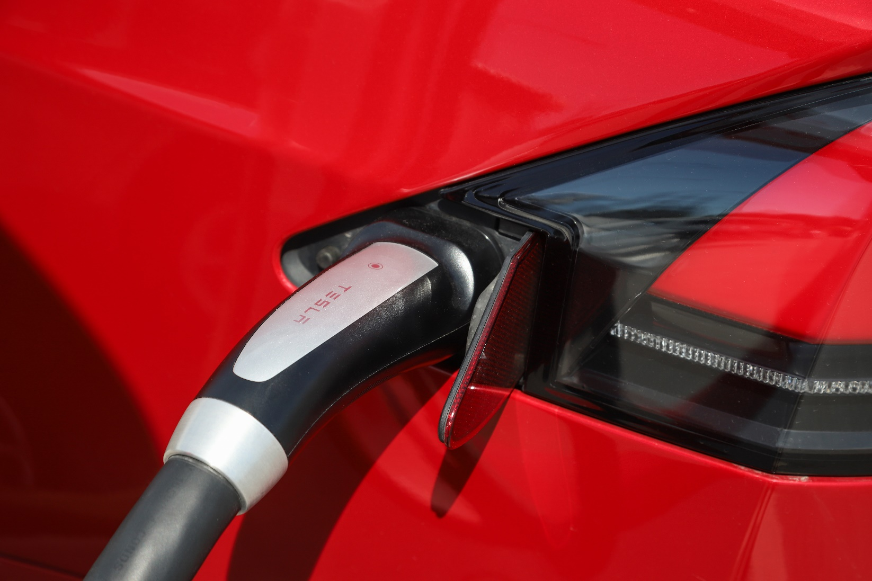

## Transporter

**I strategins transportsektor ingår alla olika trafikslag, trafikinfrastrukturplanering och mobilitet. På grund av sin utsträckta geografi har Dalarna en utmaning i att utveckla transportinfrastrukturen ur ett hållbarhetsperspektiv – för införsel och utförsel av varor och tjänster för företag och privatpersoner, för arbets- och studiependling samt för besökare.**

**Transportsektorn står för ca en tredjedel av alla växthusgasutsläpp i Dalarna. Ungefär hälften av alla transporter sker med personbil. För att nå klimat och energimålen krävs kraftfull teknisk utveckling i kombination med beteendeförändringar.**

För att nå det övergripande målet om klimatneutralitet till 2045, så krävs att vi både minskar behovet av transporter och får till stånd mer resurssnåla och klimatneutrala transporter av personer och gods.

Det krävs inte alltid mobilitet för att tillgodose tillgänglighetsbehov. Digital tillgänglighet samt lokalisering och markanvändning kan minska belastningen på transportinfrastrukturen och förändra både behovet och förutsättningarna för resor.

Elektrifiering samt övergång till biodrivmedel och vätgas är viktiga vägar framåt. 2022 var ca 25 % av energianvändningen i transportsektorn fossilfri.

### Mål i färdplanen

Det finns ännu inte en samlad regional färdplan för transportsektorn inom energi- och klimatstrategin, men Region Dalarna har ansvaret för att ta fram en. Mellansvenska Handelskammaren har lett arbetet med en handlingsplan för hållbara och konkurrenskraftiga godstransporter. Länets infrastrukturplanering och den regionala utvecklingsstrategin är också nyckelkomponenter. Dalastrategin anger att Dalarna 2030 med nya tekniker och tankesätt ska vara en förebild i arbetet för en mer hållbar mobilitet.

### Prioriterade åtgärder

SamverkanDet finns behov av en regional samlad plattform för omställningen till hållbara transporter.

#### Omställning till fossilfria drivsystem

För att ställa om fordonsflottan till fossilfrihet behövs både utbyte av fordon och arbetsmaskiner samt tillgång till alternativa bränslen. Förnybara drivmedel för lätta fordon är exempelvis biogas, etanol, biodiesel, HVO eller RME och vätgas. För tyngre fordon är alternativen biodiesel, ED95 (etanol-diesel), flytande biogas (LBG) och vätgas.

Elektrifieringen av både arbetsmaskiner, personbilar, tyngre fordon och flyg är under snabb utveckling. För att stödja utvecklingen är det viktigt med planering av både tank- och laddinfrastruktur.

|  |  |
| --- | --- |
| **Antal i Dalarna, 2024** | |
| Laddstationer | 253 |
| Tankställe, flytande fossilfritt | 92 |
| Tankställe, gas | 1 |

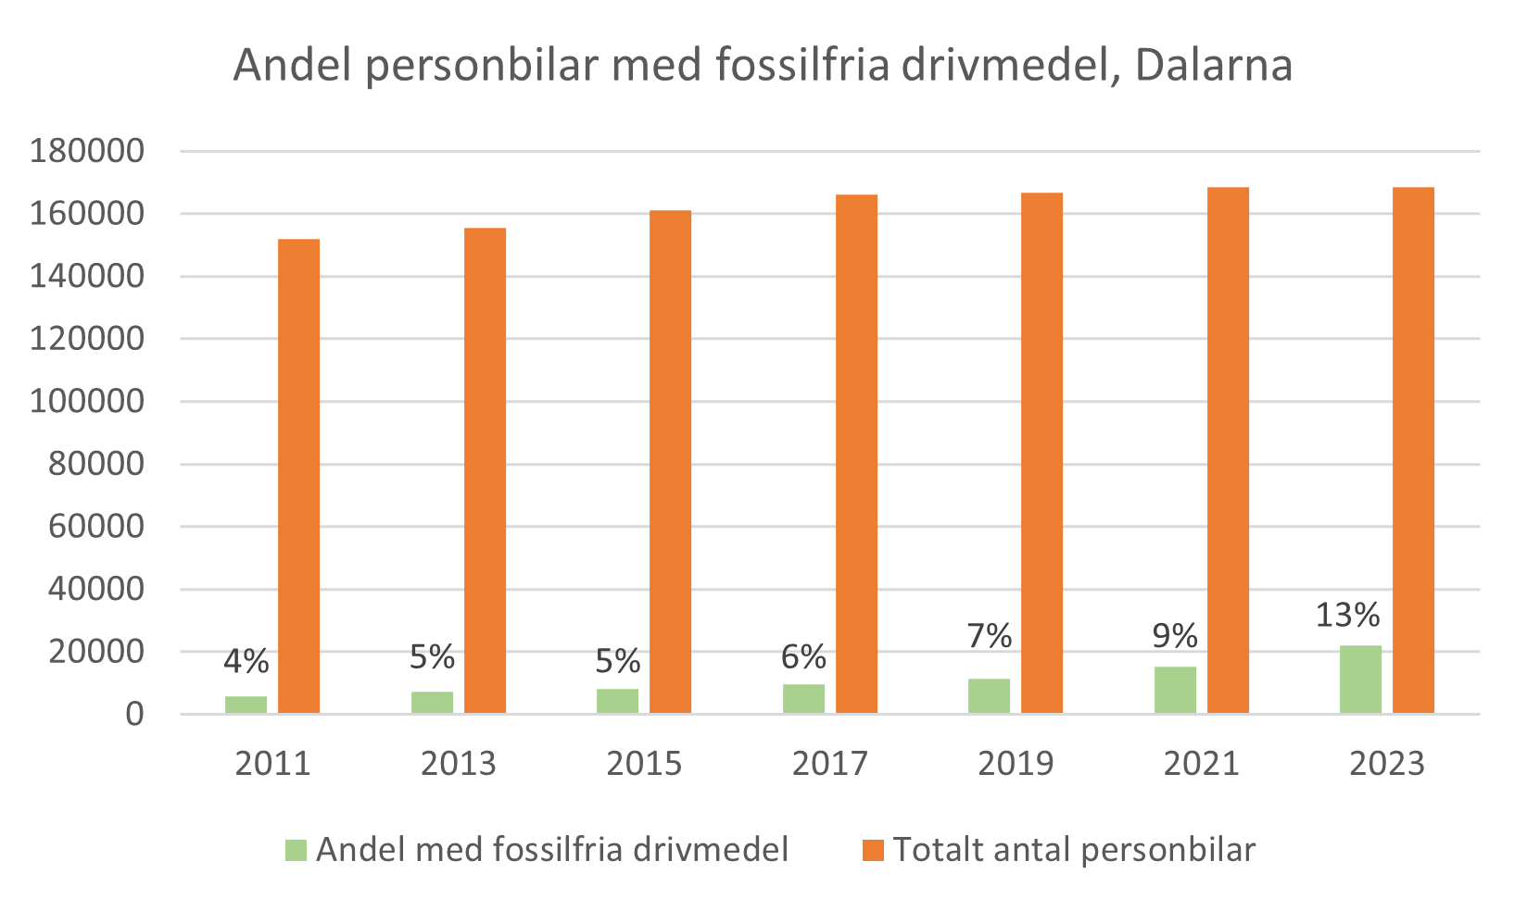

Figur 11 Andel av totala fordon (personbilar och lätta lastbilar) med fossilfria drivmedel för privat, företag och kommuner i   
Dalarna januari 2022. Källa: drivmedla.se

#### Ökad transporteffektivitet

Effektivare transporter kan uppnås genom att minska behovet av transporter, planera rutter optimalt och genom effektivisering av fordon. Branschen efterlyser utbyggnad av vägnätet för tyngre och längre lastbilar samt längre godståg på strategiska sträckor. Transporter med fordonståg upp till 34,5 meter innebär 4-6 procent lägre klimatutsläpp.

Samlastning och förbättrade möjligheter till omlastning är andra viktiga insatser.

Överflyttning av gods till järnväg (och sjöfart) kan underlättas genom ökad kunskap om multimodala transporter och affärsmodeller för bokning av såna transporter.

#### Upphandling

Upphandling är ett kraftfullt verktyg där krav på hållbara transporter kan leda utvecklingen framåt och där offentliga aktörer behöver agera som förebilder. Upphandlare av transporter behöver mer information om vilka möjligheter de har att ställa om till mer hållbara transporter och hur incitamenten kan se ut. Branschen pekar på att det många gånger idag inte efterfrågas hållbara transporter, eller att viljan att betala merkostnaden för det finns.

#### Samhällsplanering

En ökad strategisk regional samhällsplanering med stärkt koppling mellan infrastrukturplanering, kollektivtrafikplanering och kommunernas bostadsplanering ökar möjligheterna till ett resurseffektivt och klimatsmart transportsystem och en hållbar mobilitet.

#### Kollektivt resande

Kollektivtrafiken behöver göras mer tillförlitlig och de hållbara färdsätten mer attraktiv och konkurrenskraftiga. Det traditionella utbudet behöver kompletteras med nya mobilitets lösningar och tjänster, särskilt för länets glesa miljöer.

#### Information och beteendeförändring

Hållbara transporter kan främjas genom att påverka attityder och beteenden, t ex genom att välja distansarbete eller av andra skäl avstå en resa. Det handlar även om att välja fossilfria färdmedel.

#### Transportsnål fysisk planering

Transportsnål fysisk planering på lokal nivå bidrar till att resor mellan bostäder, arbets- och studieplatser samt andra viktiga målpunkter sker kollektivt, till fots eller cykel. Utvecklingen av boendemiljöer och lokalisering av nya bostadsområden i anslutning till kollektivtrafik och gång och cykelvägar, liksom planering för attraktiva bytesplatser, förenklar miljömässigt hållbara transporter. Ett aktivt resande har också positiva effekter ur ett folkhälsoperspektiv.

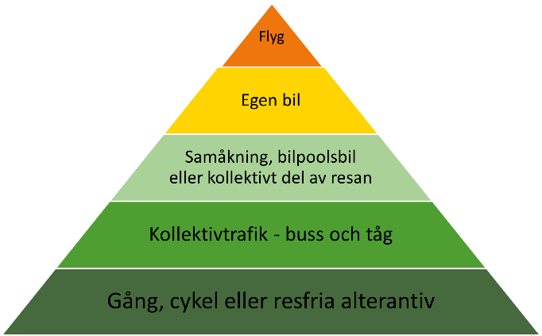

Figur 12 Mobilitetspyramiden visar en prioriteringsordning för minskad klimatpåverkan från privata resor.

#### Besöksnäringens transporter

Eftersom turismen i Dalarna till stor del är bilberoende är infrastruktur för elfordon och förnybara drivmedel en viktig insats även för besöksnäringens transporter.

### Centrala aktörer

Region Dalarna ansvarar för infrastrukturplanering och kollektivtrafik. Kommunerna har en nyckelroll genom fysisk planering, upphandling och eget transportarbete. Branschen själv är helt central vad gäller val av fordon, bränsleslag, effektivisering och transportplanering. Mellansvenska Handelskammaren ansvarar för att driva genomförandet av handlingsplanen för godstransporter.

Länk till mer information

Mer information och hela färdplanen kan laddas ner från [www.energiintelligent.se/transporter](http://www.energiintelligent.se/transporter)

## Ett foto på storbalar på en åker.Jord- och skogsbruk

**Hur jord- och skogsbruket bedrivs har stor betydelse för energi- och klimatarbetet. Både jord- och skogsbruk har en nyckelroll då det gäller att öka lagringen av kol i skog och mark.**

## Jordbruk

**Jordbruket kan minska sin klimatpåverkan genom ökad produktion av klimatsmart mat. Maten från Dalarna är redan idag generellt sätt bättre ur både ett miljö- och ett klimatperspektiv än den importerade maten. Störst är utsläppen från djurs matsmältning och organogena jordar.**

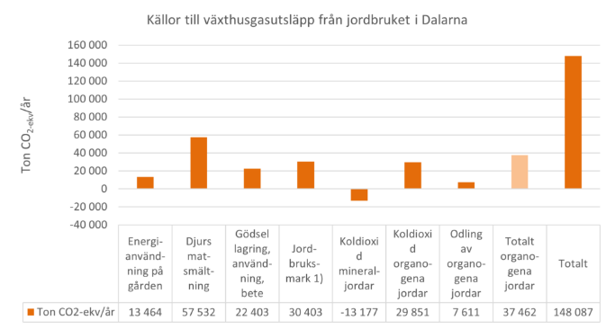Organogena jordar bildas av organiskt material i våta marker med syrebrist, t ex torv- och gyttjejordar. När de dikas ur för att brukas syresätts de. Nedbrytningen av organiskt material ökar, vilket leder till utsläpp av stora mängder koldioxid och även lustgas.

I arbetet med att ta fram färdplanen för Dalarnas jordbruk har beräkningar gjorts tillsammans med branschen om hur klimatpåverkan kan minska utifrån länets förutsättningar.

### Mål och åtgärder i färdplanen

Visionen för färdplanen är:

”Dalarnas klimatsmarta jordbruksproduktion bidrar till ökad livsmedelsproduktion och en hållbar utveckling i hela länet.”

Figur 13 Utsläpp av växthusgaser från olika källor i jordbruket, år 2020-2021.   
Källa Länsstyrelsen Dalarna

Mål och prioriterade åtgärder för Dalarnas jordbruk till år 2030:

* 100 procent fossilfria på drivmedel, torkning och värme.
* Minska växthusgasutsläppen samt öka kolinlagringen genom åtgärder som bidrar till:
* Ökad resurseffektivitet (foder, gödsel, bränslen, djurhälsa mm).
* Markvård och ökade kolsänkor (dränering, vall, mellan- och fånggrödor, integrering av djur, mm).
* Återvätning av lågproduktiva organogen jordbruksmark.

Mål för Dalarnas jordbruk till år 2045:

* Totala utsläpp av växthusgaser samt inlagring av kol från jordbruket i Dalarna ska sammantaget vara klimatneutralt.

Beroende på åtgärdsscenario så finns möjlighet att minska utsläppen från Dalarnas jordbruk med upp till ca 80 000 ton CO2-ekv/år.

## Skogsbruk

**Skogsbruket kan förse oss med långlivade träprodukter samt bioprodukter som ersätter fossila drivmedel, plast, textil och andra byggmaterial med hög miljöpåverkan.**

Skogen har under lång tid bidragit till ett betydande upptag av koldioxid som en följd av att det svenska virkesförrådet ökat. Träprodukter står för en liten men inte obetydlig del av upptaget.

EU ställer krav på ökad kolinlagring. Åtaganden och regler för upptag och utsläpp av växthusgaser i skog. Sveriges beting är att nettoupptaget ska öka med knappt 4 miljoner ton i jämförelse med genomsnittet 2016–2018.

#### Skogsbruk för ökad klimatnytta

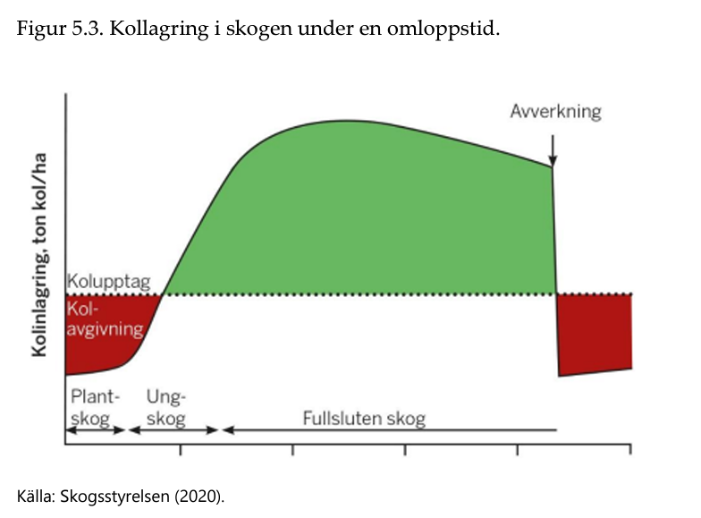

Figur 14 Kolinlagring i skogen under en omloppgstid.

Skogen kan lagerhålla kol och ersätta fossila produkter, men inte båda samtidigt. I ett kort tidsperspektiv är klimatnyttan större av att låta träden stå kvar i skogen. Då frigörs inte det existerande kolförrådet i skog och mark, samtidigt som den stående skogen kan binda mer kol än vad en nyetablerad skog gör i närtid. I ett längre tidsperspektiv stabiliseras mängden biomassa i den stående skogen. Genom att i stället aktivt bruka skogen kan man upprätthålla en hög nettoproduktion och använda materialet för att ersätta fossilt bränsle och produkter av andra material. Skogsprodukter bidrar till klimatnyttan genom att ersätta produkter som är mer skadliga för klimatet. Det är en komplex fråga och inte lätt att enkelt avgöra vilket skogsbruk som bör prioriteras.

### Mål och åtgärder

Dalarna har ännu inte någon egen färdplan för skogsbruket. Istället lutar sig strategin mot skogsnäringens färdplan inom Fossilfritt Sverige. Mål i denna nationella branschfärdplan:

2030: Marknaden för träprodukter har ökat, minst 50% av alla nya bostäder byggs med trästomme.

2030: Ökade investeringar från näringsliv och samhälle i forskning, innovation och demonstrationsanläggningar.

2030: Inga fossila drivmedel används i arbetsmaskiner vid skogsindustrin eller i skogsbruket.

2045: Skogsnäringens samlade klimatnytta och bidrag till ett fossilfritt samhälle har ökat.

För att genomföra färdplanen arbetar branschen med:

* klimatnytta genom ökade leveranser av biobaserade produkter som ersätter fossilbaserade.
* kolbindning i produkter och i skogen.
* att minska användningen av fossil energi i arbetsmaskiner, transporter och industriprocesser.

### Centrala aktörer

För genomförande av jordbrukets färdplan är länsstyrelsen och rådgivningsföretagen centrala. LRF som branschorganisation är en viktig aktör för både jord- och skogsbruk. Det vidare arbetet med att minska skogsbrukets klimatpåverkan och ta vara på skogsråvaran på bästa möjliga sätt är en fråga för bland annat skogsprogrammets arbetsgrupper.

Länk till mer information

Mer information och hela färdplanen för jordbruk kan laddas ner från [www.energiintelligent.se](http://www.energiintelligent.se)/jord-och-skogsbruk

## En AI-genererad tecknad bild som visar en varukorg överfull av varor.Konsumtion

**Klimatsmart konsumtion förutsätter att privatpersoner och inköpare förändrar sina beteenden och val. Det kräver resurseffektiva och cirkulära sätt att konsumera miljövänliga klimatsmarta produkter och tjänster. Den totala konsumtionen av varor behöver samtidigt minska. I Sverige konsumerar vi som vi hade mer än 4 jordklot, vilket innebär att vi tär på kommande generationers möjlighet att leva ett gott liv.**

**Konsumtion har starka kopplingar till energi- och klimatstrategins andra sektorerna. Färdplanerna för exempelvis transporter, byggande och boende samt jordbruk ska möjliggöra hållbara transportsystem, energisnåla boenden och klimatsmart mat. Men hur vi sen väljer att resa, bo, äta och leva ingår i färdplanen om konsumtion.**

De konsumtionsbaserade klimatutsläppen för hushåll och offentliga verksamheter uppgår i Dalarna till 7,2 ton per person. (Källa Konsumtionskompassen och Naturvårdsverket.) Störst är klimatpåverkan från transporter, bostaden och livsmedel. Skillnaderna mellan individer kan vara stor, de rikaste områdena och personerna står för en större andel av utsläppen.

Störst klimatpåverkan har Dalarnas hushåll för transporter och fordon (2,5 ton). Därefter kommer bostaden (1,2 ton) inräknat både energianvändning och inredning, och på tredje plats konsumtion av livsmedel (1,1 ton). De flesta kommuner i Dalarna ligger i nivå med Sveriges genomsnitt.

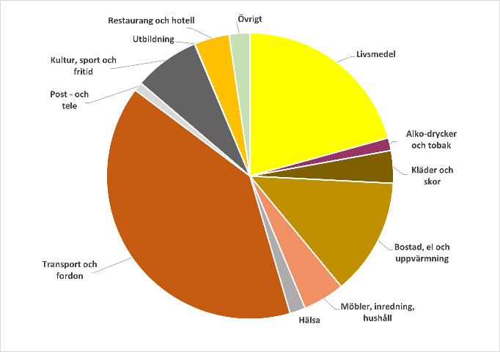

Figur 15 Fördelning av klimatutsläpp för olika typer av konsumtion. Störst är påverkan från transporter, mat och boende.

### Mål i färdplanen

Även om konsumtionens klimatpåverkan årligen följs upp nationellt så finns ännu inget nationellt konsumtionsmål.

Målet för Dalarna är att de konsumtionsbaserade utsläppen per person i Dalarna ska vara under 1 ton CO2e/år 2045. Målet fanns med redan i 2019 års energi- och klimatstrategi och bygger på en beräkning av vilket utsläppsutrymme som är möjligt för att möta Parisavtalets 2-gradersmål.

Det är en gigantisk utmaning att nå målet om max 1 ton!

### Diagram över klimatutsläpp från konsumtion i Dalarna. En jämförelse mellan 2021, 2030 och 2045.Prioriterade åtgärder

För att nå målet behövs omställning i alla led från utvinning av naturresurser, design, produktion, transporter och handel ner till konsumenten. Dalarna är beroende av att omställningen sker nationellt och globalt, men vi kan samtidigt göra mycket för att påverka och påskynda utvecklingen i vårt eget län.

* Hållbara livsstilsval
* Mindre "slit- och-släng"
* Kunskapshöjning
* En mer cirkulär ekonomi
* Avfallsförebygga och återvinna
* Nyttja digitaliseringens möjligheter
* Producenter och handel underlätta för konsumenter att “göra det lätt att göra rätt”
* Att överkomma tankestrukturer som hindrar omställning

Dalarnas avfall genererar 475 000 ton CO2e. Varje kg förebyggt avfall medför att klimatpåverkan minskar med ungefär 3 kg CO2e.

Vi behöver både minska, byta ut och effektivisera vår konsumtion för att nå klimatmålen

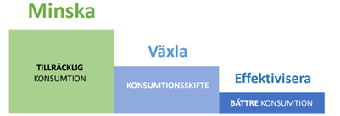

1. **Minska:** Tillräcklig konsumtion betyder minskning i konsumtionsvolym av varor och tjänster och därigenom absolut minskning av miljömässig påverkan. Exempelvis när individer minskar sin konsumtion av kläder, möbler, elektronik, flyg eller bor på en mindre yta.

Figur 16 Klimatpåverkan från konsumtion 2021 samt mål för minskad klimatpåverkan från   
konsumtion i Dalarna 2030 och 2045.

1. **Växla:** Skifte till andra sätt att konsumera, välja mindre miljöbelastande kategori av varor och tjänster, exempelvis att åka kollektivt i stället för att köra bil, äta vegetabilier i stället för kött, dela/låna/hyra i stället för att äga, cirkulära affärsmodeller för längre livslängder av produkter och material.
2. **Effektivisera:** Konsumtion av bättre alternativ av samma varor och tjänster, exempelvis miljömärkt, ekologiskt, lokalproducerat och energieffektivt. Här behövs tydlig och pålitlig information och nudging samt styrmedel från myndigheter.

### Centrala aktörer

Centrala aktörer för genomförande av färdplanen är handeln, DalaAvfall och Dalarnas kommuner då många åtgärder sammanfaller med det som ingår i de kommunala kretsloppsplanerna. Även Upphandlingsdialog Dalarnas arbete med hållbar upphandling är avgörande för att nå målen. Länsstyrelsen ansvarar för att följa upp målen i färdplanen.

Länk till mer information

Mer information och hela färdplanen kan laddas ner från [www.energiintelligent.se](http://www.energiintelligent.se)/konsumtion

## En bild av en Dalahäst.Innovation

**Nya klimatsmarta och energieffektiva varor och tjänster är en lösning för att möta stora samhällsutmaningar. Och genom hållbar smart specialisering stärker Dalarna sin konkurrenskraft.**

Innovationer kan avse nya produkter, tjänster, processer, affärsmodeller som ersätter ”business as usual”. Den präglas av vår tids samhällsutmaningar, globalisering, digitalisering och grön omställning.

I Dalarna finns världsledande industri vars konkurrenskraft bygger på innovation, forskning och utveckling. Här finns även mängder av små och medelstora företag och en företagarkultur där tradition möter förnyelse. Men Dalarna står även inför betydande utmaningar. Dalarnas ekonomiska utveckling ligger under EU:s genomsnitt, vilket ställer krav på ökad förnyelse och internationalisering. Dalarna har ett svagt innovationsindex. Låga förädlingsvärden i länets företag och lägre utbildningsnivåer leder till en fortsatt nedgång och Dalarna riskerar att över tid bli en region som inte kan konkurrera med andra regioner i Sverige och världen.

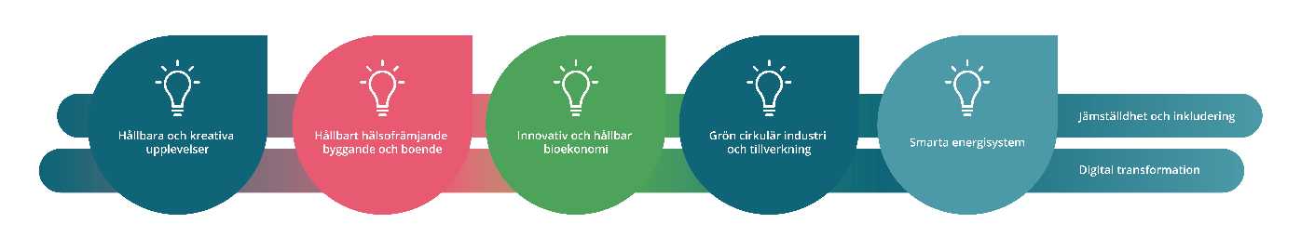Dalastrategin betonar vikten av ett gynnsamt innovationsklimat genom målsättningen att Dalarna år 2030 ska ”ha en hög innovationskraft som möter samhällsutmaningar och utvecklar såväl näringsliv som välfärd”.

Genom Dalarnas regionala strategi för hållbar smart specialisering kraftsamlar Region Dalarna för stöd till omställning och utveckling med utgångspunkt från ett antal kunskapsområden.

Dessa kunskapsområden har särskilt utmärkta förutsättningar för att utveckla innovationer som kan möta samhällets och näringslivets utmaningar och behov för framtiden. Inom kunskapsområdena finns goda förutsättningar för samverkan mellan offentliga aktörer och den idéburna sektorn för att hitta nya idéer som kan leda till innovation och utveckling av näringslivet.

I Dalarna prioriteras fem innovationsområden:

* Smarta energisystem
* Grön cirkulär industri och tillverkning
* Hållbara och kreativa upplevelser
* Hållbart hälsofrämjande byggande och boende
* Innovativ och hållbar bioekonomi

Horisontella kunskapsområden

* Jämställdhet och inkludering
* Digital transformation

### Visioner i innovationsstrategin

#### En vision för respektive område har beslutats i den regionala strategin för hållbar smart specialisering.

#### Vision för kunskapsområdet Smarta energisystem:

”Dalarna är en innovativ region med världsledande aktörer inom forskning, utveckling och implementering av klimatsmarta energisystem. Dalarnas har hållbara energilösningar som bidrar till utvecklingen av hållbara och effektiva energisystem i världen.”

#### Vision för kunskapsområdet Hållbara kreativa upplevelser

”Dalarna är den självklara destinationen för hållbara, aktiva, kreativa och kulturella upplevelser som bidrar till hög livskvalité för invånarna på många olika platser. Här möts tradition och framtidens arbetsmetoder som bidrar till ett innovativt Dalarna.”

#### Vision för kunskapsområdet Hållbart hälsofrämjande byggande och boende

”Dalarna har hållbara och hälsofrämjande byggnader och välfärdstjänster för livslångt boende och arbete.”

#### Vision för kunskapsområdet Innovativ och hållbar bioekonomi

”I Dalarna accelererar vi utvecklingen av innovativa varor och tjänster inom bioekonomin och driver klimatsmarta affärer.”

#### Vision för kunskapsområdet Grön cirkulär industri och tillverkning

”Tillsammans skapar vi en attraktiv och världsledande industriregion som är inkluderande, cirkulär, innovativ och internationellt konkurrenskraftig”.

### Prioriterade åtgärder

För varje kunskapsområde skapas en innovationsplattform och en färdplan som tydliggör mål och insatser för att nå visionen i respektive kunskapsområde. Insatserna kan till exempel handla om forskning och innovation, kompetensutveckling, entreprenörskap, finansiering, spridning av ny teknik, innovation och utbildning. Plattformarna driver och följer upp arbetet.

Missionsorienterat är ett nytt sätt att arbeta med innovation. Det innebär ett gemensamt fokus och stärkt system som stödjer innovation inom ett prioriterat område, snarare än enskilda innovationer. En mission är ett ambitiöst uttalat mål som samlar aktörer i ett systematiskt arbete. Det omfattar både policy, finansiering, starka FoI-miljöer, FoU, samarbeten och processer tillsammans med en portfölj av projekt. Stora och kunskapsintensiva företag med innovationskapacitet kan agera lok.

I en Novus-undersökning bland invånare i Dalarna rankas samarbete som det viktigaste för att öka innovationskraften.

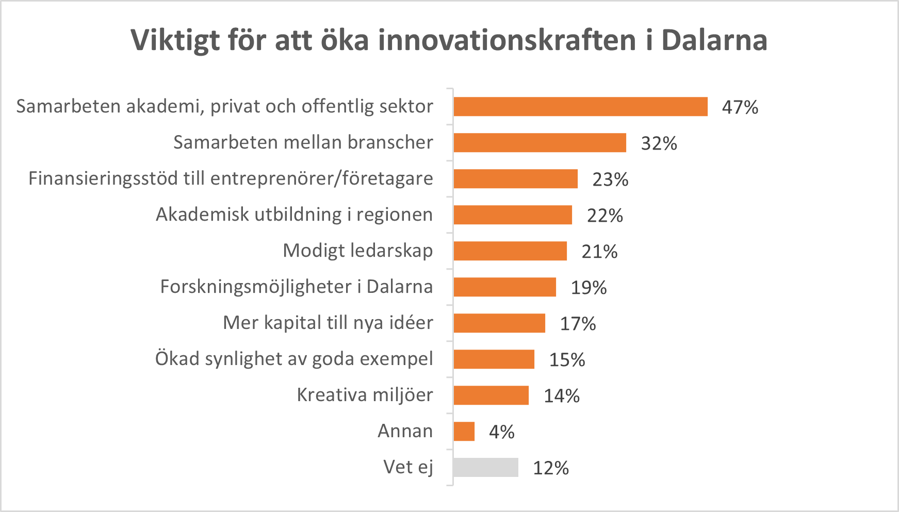

Figur 17 Vilka faktorer för att öka innovationskraften, Källa: Novusundersökning, Dalarnas Science Park, 2024

### Centrala aktörer

Innovationsarbetet samordnas av Region Dalarna. På vägen från idé till marknad finns många aktörer i Dalarnas innovationssystem som stödjer idébärare. Dalarna Science Park är hela Dalarnas neutrala innovationsarena som stödjer företagsutveckling och utgör en mötespunkt för samarbeten med näringsliv, akademi och samhälle. Genom olika utvecklingsprojekt, t ex tillsammans med Högskolan Dalarna, fångas idéer och konkretiseras satsningar på innovation för en hållbar regional tillväxt.

Andra viktiga aktörer är IUC och branschklustren Sustainable Steel Region, Visit Dalarna, Byggdialog Dalarna och High Voltage Valley samt företagsstödjande organisationer såsom Almi och Mellansvenska Handelskammaren och andra näringslivsutvecklare.

Länk till mer information

Mer information och hela färdplanen kan laddas ner från [www.energiintelligent.se](http://www.energiintelligent.se)/innovation

Figur 18 En cirkulär värdekedja där mängden insatta råvaror kan minskas genom design, resurseffektiv tillverkning och distribution, genom lång livslängd och återbruk i användarledet, samt genom källsorterad insamling och återvinning. För restavfall återstår energiutvinning för att därefter lämna minimal mängd restflöden som inte cirkuleras.

## Illustration av en cirkulär värdekedja.Cirkulär ekonomi

### Ett resurseffektivt och cirkulärt Dalarna

Planen för ett ”Resurseffektivt och cirkulärt Dalarna” är ett tvärsektoriellt underlag som berör många sektorer. Särskilt tydlig koppling finns till sektorerna Konsumtion, Produktion, Byggande och Boende samt Innovation. Planen för cirkulär ekonomi har utgjort ett underlag för dessa sektorsfärdplaner.

Jordens befolkning lever långt över tillgängliga resurser. I Sverige förbrukar vi naturresurser som om vi hade fyra jordklot. En ohållbar resursanvändning äventyrar framtida generationers möjlighet till ett gott liv och innebär en stor klimatpåverkan.

Eftersom mer än hälften av de totala växthusgasutsläppen beror på utvinning och bearbetning av resurser behövs ökat fokus på hållbar konsumtion med kraftigt minskat konsumtionsavtryck och en produktion som innebär en resursförbrukning inom planetens gränser. Övergången till en resurseffektiv och cirkulär ekonomi innebär att vi med bättre design, affärsmodeller, förbättrad teknik, styrmedel och medvetenhet samt återvinning och återanvändning, minskar behovet av primära råvaror i samhället.

### Cirkulära värdekedjor

I en cirkulär ekonomi är målet att så långt möjligt inte generera något avfall alls. Återanvändning och återvinning ersätter behovet av primära råvaror.

#### Från avfall till resurs

De restprodukter som uppstår i tillverkning av olika produkter ska inte betraktas som avfall, utan som en resurs. Avfallstrappan är fortsatt som princip viktig att utgå från där avfall alltid först och främst ska förebyggas. Om inget avfall från hushåll uppstod så skulle klimatutsläppen minska med 475 000 ton per år i Dalarna.

#### Näringslivet i den cirkulära ekonomin

I en fungerande cirkulär ekonomi står företag för hållbara affärsmodeller med jobb och företag utan det offentligas stödinsatser. De nya affärsmodellerna är mer lönsamma än de som är kvar i den linjära ekonomin.

#### Från produkt-affärsmodell till service-affärsmodell

Att leverera en tjänst, en lösning eller en viss funktion, i stället för att leverera en produkt är ett sätt att uppnå ökad resurseffektivitet.

#### Kretsloppsplaner

Dalarnas kommuner har genom arbetet med kretsloppsplaner en mycket viktig roll när det gäller att minska mängden avfall.

Länk till mer information

Mer information och hela rapporten kan laddas ner från [www.energiintelligent.se](http://www.energiintelligent.se)/cirkular



www.energiintelligent.se